Лекция 2. Восточные славяне в древности (в VI-VIII вв.). Образование и развитие древнерусского государства – Киевская Русь - в IX – начале XII вв.

1. Древнейшие жители Восточной Европы
2. Восточные славяне: происхождение, расселение, занятия, верования, эволюция общества
3. Образование Древнерусского государства. Норманнская теория и антинорманизм
4. Внутренняя и внешняя политика древнерусских князей
5. Эволюция восточнославянской государственности в XI – XII вв.
6. **Древнейшие жители Восточной Европы**

На историю Восточной Европы оказали значительное влияние климатические зоны - степная и лесостепная. Объективные природные факторы способствовали складыванию двух различных экономических укладов: оседлого земледелия и кочевого скотоводства. Противостояние оседлых племен лесной полосы и лесостепи и степных кочевников на много веков определило историю региона.

Древнейшим восточноевропейским народом, упоминаемым в исторических источниках, были **киммерийцы** - кочевники индоевропейского происхождения, заселившие степи Северного Причерноморья в VIII–VII вв. до н. э. Первые сведения о киммерийцах сохранились в поэмах Гомера.

Геродот называет киммерийцев доскифским населением степной части Северного Причерноморья. Он упоминает о «киммерийских стенах», «киммерийских переправах», «области, называемой Киммерией», «киммерийском Боспоре».

Около VII в. до н. э. киммерийские племена были вытеснены в Азию кочевниками **скифами**, заселившими территорию от Дуная до Волги. Некоторые исследователи называют скифов наследниками срубной культуры эпохи бронзы, другие считают, что скифы вышли из Средней Азии и смешались с населением Северного Причерноморья. Скифы разделялись на несколько крупных племен. Как пишет Геродот, царские скифы жили в степях между Днепром и Доном, скифы-кочевники обитали по правобережью нижнего Днепра и в степном Крыму, скифы-земледельцы заселяли земли между Ингулом и Днепром. Каллипиды (эллино-скифы) освоили бассейн Южного Буга, близ г. Ольвия, севернее их проживали алазоны, а еще далее на север - скифы-пахари.

Тесные отношения скифов с греками-колонистами, расселившимися по берегам Черного моря, усилили процесс классообразования у скифов. Уже в VI в. до н. э.  в скифских племенах выделяется родоплеменная знать, возникает крупный племенной союз, по сути, протогосударственное образование. В IV в. до н. э. все скифские племена были объединены царем Атеем, создавшим мощное государственное формирование. После гибели Атея в войне с македонским царем Филиппом II скифская держава быстро приходит в упадок. В III–II вв. до н. э. скифы постепенно вытесняются в степной Крым родственными им сарматскими племенами, прикочевавшими в Северное Причерноморье с востока.

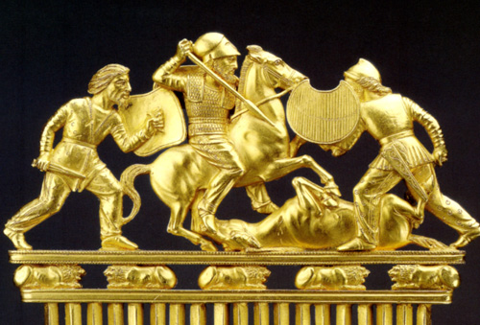

Изображение скифов на гребне из кургана Солоха (IV в. до н. э.).

Ираноязычные **сарматы** проживали в III в. до н. э. IV в. н.э. в степях от Тобола до Дуная. Они были кочевыми скотоводами. Движение сарматов на запад связано со стремлением приобрести новые пастбища. Античные авторы (Полибий, Страбон, Тацит) знали такие сарматские племенные союзы, как аорсы, сираки, роксоланы, языги, аланы. Тяжеловооруженная конница сарматов (катафрактарии) являлась грозной силой. «Когда они появляются конными отрядами, едва ли какой народ может им противостоять», писал Тацит. В сарматском обществе были сильны пережитки матриархата. Сарматские женщины принимали участие даже в военных походах.

Соседями скифов и сарматов были **греки**, в VII–VI вв. до н. э. основавшие ряд полисов на берегах Черного моря. Крупнейшими греческими полисами региона были Ольвия в устье Днепро-Бугского лимана, Херсонес (совр. Севастополь), Гермонасса (Анапа), Пантикапей (Керчь). В результате объединения ряда полисов под властью архонтов Пантикапея в V в. до н. э. образовалось Боспорское царство, включавшее территории восточного Крыма, а также побережье Азовского моря.

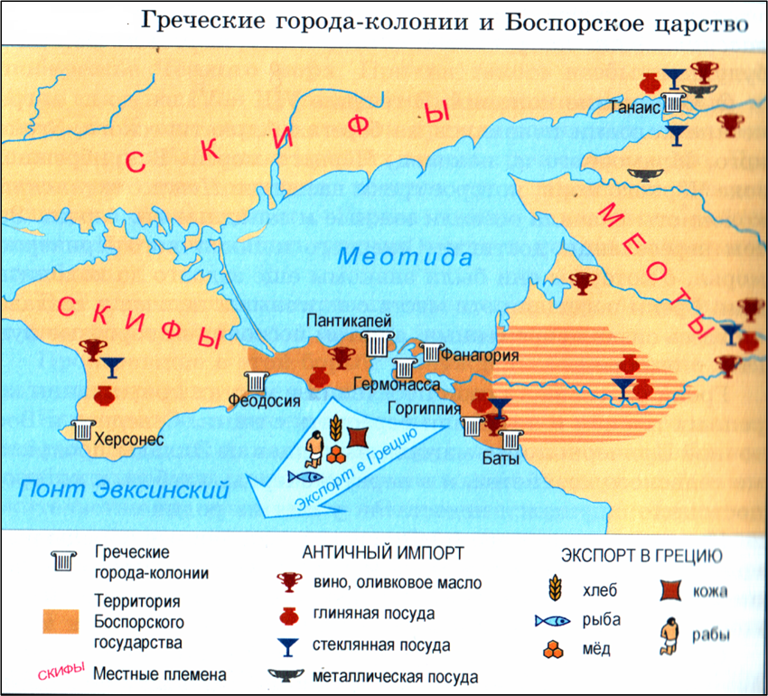

На рубеже II и I вв. до н. э. Херсонес, Боспорское царство и ряд других причерноморских колоний, ослабленные непрекращающимися конфликтами со скифами и сарматами, подпали под власть Митридата VI Евпатора, правителя небольшого государства Понт, располагавшегося на южном побережье Черного моря. В результате неудачных войн Митридата VI с Римской республикой Боспорское царство и греческие полисы Северного Причерноморья попали в многовековую зависимость от Рима.

1. **Восточные славяне: происхождение, расселение, занятия, верования, эволюция общества**

Индоевропейский народ – славяне - впервые выходит на мировую арену в период поздней Античности - раннего Средневековья. В III в. н. э в Северное Причерноморье переселяются восточногерманские племена **готов**. В контексте готской истории сохранилось наиболее раннее свидетельство о славянах. Готский историк Иордан, писавший в VI в. н. э., упоминает о войнах готов с племенами склавинов и антов, которых он ассоциировал с венедами античных историков. После разгрома готского племенного союза **гуннской ордой**, вторгшейся в Северное Причерноморье в 70-е гг. IV в., славяне, очевидно, вошли в гуннский племенной союз. Восточно-римский историк и дипломат Приск Панийский, посетивший ставку гуннского вождя Аттилы в середине V в., свидетельствовал о распространенности у гуннов обычаях, которые некоторые современные исследователи характеризуют как славянские. После распада гуннской державы славяне под именем склавинов и антов впервые выходят на мировую арену как самостоятельная сила.

Свидетельства об общественном строе, быте и нравах славянских племен VI в. сохранились в трудах восточно-римских авторов Прокопия Кесарийского и Маврикия Стратега.

*Из исторических документов:*

*Прокопий. Война с готами.*

"Эти племена, славяне и анты, не управляются одним человеком, но издревле живут в народоправстве, и поэтому у них счастье и несчастье в жизни считается делом общим. И во всем остальном у обоих этих варварских племен вся жизнь и законы одинаковы… Живут они в жалких хижинах, на большом расстоянии друг от друга, и все они часто меняют места жительства… Образ жизни у них, как у массагетов, грубый, без всяких удобств, вечно они покрыты грязью, но по существу они не плохие и совсем не злобные, но во всей чистоте сохраняют гуннские нравы".

*Маврикий. Стратегия.*

"Племена славян и антов сходны по своему образу жизни, по своим нравам, по своей любви к свободе; их никоим образом нельзя склонить к рабству или подчинению в своей стране… Находящихся у них в плену они не держат в рабстве, как прочие племена, в течение неограниченного времени, но, ограничивая (срок рабства) определенным временем, предлагают им на выбор: желают ли они за известный выкуп возвратиться восвояси или остаться там (где они находятся) на положении свободных и друзей? У них большое количество разнообразного скота и плодов земных, лежащих в кучах, в особенности проса и пшеницы".

Судя по данным свидетельствам, в VI в. славяне жили в условиях примитивной военной демократии, присущей народам, находящимся на уровне родоплеменного строя. У славян, по-видимому, отсутствовала частная собственность, не было распространено рабство. Основными занятиями славянских племен были скотоводство и земледелие.

В VI–VII вв. славяне расселяются на огромных территориях Центральной и Восточной Европы. Расширение ареала расселения приводит к постепенной утрате первоначального единства славянских племен. В VII–VIII вв. происходит окончательное разделение славянства на три ветви: **южные славяне** (предки сербов, болгар и хорватов), **западные славяне** (чехи, поляки, словаки, лужичане), **восточные** (русские, белорусы, украинцы).

Восточные славяне расселяются к VIII в. на территориях от Балтийского моря на севере до Черного на юге, от Днестра на западе до Дона на востоке.

В VIII–IX вв. у восточных славян происходит постепенное укрупнение племен, возникновение племенных союзов - по сути, протогосударственных образований.

|  |  |  |
| --- | --- | --- |
| **Племенные союзы** | | **Локализация** |
| Белые хорваты | | на р. Сан |
| Бужане, или дулебы (с Х в. | |  |
| волыняне) | в бассейне Южного Буга | |
| Вятичи | в верховьях Оки | |
| Древляне | к западу от полян, в украинском Полесье | |
| Дреговичи | между Припятью и Западной Двиной | |
| Ильменские словене | вокруг оз. Ильмень, от Волхова до Финского залива | |
| Кривичи | в верховьях Западной Двины, Днепра и Волги | |
| Поляне | в среднем Поднепровье, на берегах р. Рось | |
| Радимичи | в междуречье Верхнего Днепра и Десны, бассейне р. Сож | |
| Северяне | по р. Десна, Сейм, Сула | |
| Тиверцы | между южным Бугом, Днепром и Прутом | |
| Уличи | вдоль нижнего течения Днепра, южного Буга | |

Основными занятиями славянских племен были, как и раньше, скотоводство и земледелие (**переложное** на более плодородных землях лесостепи и **подсечно-огневое** в лесной полосе). Кроме того, значительная часть населения занималась рыбной ловлей и лесными промыслами (охотой, бортничеством и т. д.). Постепенное отделение ремесла от земледелия, равно как и торговые контакты с окружающими народами, способствуют появлению крупных торгово-ремесленных центров, будущих городов.

Религиозные верования славян представляли собой классический политеизм (**язычество**): славяне верили во множество богов, представлявших собой персонифицированные силы природы. Главным богом-громовержцем, покровителем воинов считался Перун, покровителем скотоводства Велес (Волос) «скотий бог», богами солнца Ярило, Хорс и Даждьбог, богом воздушной стихии Стрибог, покровительница домашнего очага - Мокошь. Кроме того, славяне поклонялись ряду полубогов и духов: домовым, лешим, русалкам и т. д. Жрецы, отправлявшие религиозный культ, назывались **волхвами**.

Славянская религия не успела еще выработать стро­гих форм культа, а славянская мифология не создала еще таких отчетливых представлений о языческих богах, к каким пришли, например, греки. Последние рано отделили своих богов от тех явлений природы, которые эти боги олицетворяли; превратили их в людей и с помощью искусства и поэзии увековечили их образы и их отличительные черты. Славянская мифология не дошла до этой ступени очеловечивания богов (антропоморфизма). Славянские боги продолжали сливаться со стихиями, когда появилось христи­анство. Смешав новую веру со старой, народное сознание частью слило своих богов с христианскими святыми, частью низвело их в положение «бесов». Но даже и такое смешение языческих понятий с христианскими не заставило славян забыть первоначальное зна­чение своих древних богов. Превратившись в святого Илью, разъ­езжающего по небу в своей колеснице, языческий Перун не перестал быть богом-громовником. Напротив, его стихийные признаки со­хранились с удивительной свежестью до нашего времени".

Развитие производственных отношений способствует переходу от родовой общины к общине соседской (**верви**) и, как следствие, появлению частной собственности, а потом и имущественного неравенства. Несмотря на то, что в VIII в. основным органом племенного управления остается народное собрание (**вече**), в восточнославянских племенах уже выделяется родоплеменная аристократия, возглавляемая племенным вождем (**князем**). Изначально князь выполнял лишь роль выборного военного вождя, предводителя ополчения племени. К IX ст. власть князя, опирающегося на профессиональных воинов - **дружинников**, становится наследственной.

Таким образом, к VIII – IХ вв. восточные славяне представляли собой земледельческие племена, находившиеся на стадии разложения родоплеменного строя. В недрах их общественного устройства постепенно появлялись признаки зарождения государственности.

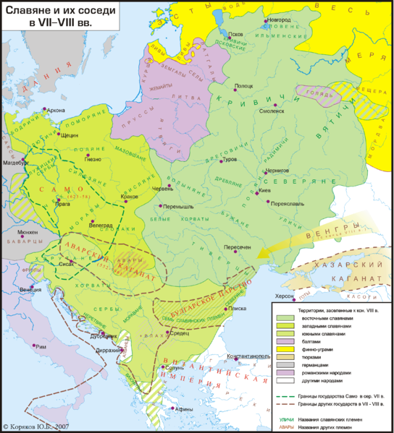

**Соседи восточных славян**

На раннем этапе славянской истории заметное влияние на них оказывали племена, народы и государства, расположенные по соседству от места обитания восточнославянских племен. Постоянной угрозой для восточных славян были кочевые народы, обитавшие в Причерноморских степях. В середине VI в. в Восточную Европу проникают тюркоязычные племена **аваров (обров)**. Покорив племена славян, обитавших на среднем Дунае, авары создали на территории Центральной Европы крупное и агрессивное государственное формирование

Аварский каганат. На протяжении двух столетий авары оставались постоянной угрозой как для своих соседей Византийской империи и Франкского государства, так и для покоренных ими славянских племен

воспоминания о тяжелом аварском иге сохранялись в народной памяти на протяжении многих столетий. Лишь в VIII в. Аварский каганат пал вследствие постоянных славянских восстаний и внешнеполитического давления.

В конце VI в. к востоку от аварских кочевий расселяется еще одно тюркское племя - **булгары**. Изначально находившиеся в зависимости от авар к VII в. булгары добиваются самостоятельности. В начале VII в. булгарские каганы контролировали обширные территории Северного Причерноморья и Приазовья (т. н. Великая Булгария). Северопричерноморское государство булгар оказалось непрочным и после смерти кагана Курбата распалось вследствие внутренних смут и внешнего давления со стороны еще одного тюркского народа хазар.  Часть булгар осталась в Приазовье и стала данниками хазар, часть под водительством хана Аспаруха откочевала на Дунай, где, покорив местные славянские племена, заложила основы Дунайской Булгарии (совр. Болгария). Кроме того, несколько булгарских племен откочевали на север - в междуречье Волги и Камы, где было основано государство Волжская, или Серебряная Булгария.

Волжские булгары отошли от кочевого образа жизни и перешли к оседлости. В IX в. у булгар появляются города: Булгар, Биляр, Сувар. Находясь в северной части **Великого волжского (серебряного) торгового пути**, соединявшего страны Северной Европы с Персией и Средней Азией, эти торгово-ремесленные центры быстро росли и богатели. В обмен на арабское серебро булгарские купцы сбывали меха, продукты лесных промыслов и рабов. Торговые и политические связи Волжской Булгарии с мусульманскими странами Средней Азии способствовали распространению ислама среди булгар. В X в. булгарский хан принял ислам.

Южными соседями булгар были тюркоязычные **хазары**. Возникший в VII в. Хазарский каганат был одним из наиболее могущественных государств раннего Средневековья. Хазарские правители владели причерноморскими степями, землями лесостепной полосы, предгорьями Северного Кавказа и западным и восточным побережьем Каспия. Данниками хазар были волжские булгары, часть славянских племен. Контроль над двумя крупнейшими маршрутами Восточной Европы - Волжским и Днепровским путями -неизменно обогащал хазарскую знать. Номинальным правителем Хазарии был каган, чья ставка находилась в городе Итиле, располагавшемся в низовьях Волги. Реальной властью обладал бек - старший военачальник. Большая часть населения Хазарии придерживалась язычества. В крупных городах Итиле, Таматархе, Саркеле проживало немало христиан, мусульман и иудеев. В VIII в. иудаизм стал религией правящей династии и высшей аристократии.

Северными и северо-восточными соседями славян были **финно-угорские племена** (весь, водь, сумь, пермь, чудь, меря, мурома и др.). Бедность природных ресурсов северо-восточной Европы обусловила медленное социально-экономическое развитие этих народов. Племена финно-угров жили в условиях родоплеменного строя, охота и прочие лесные промыслы играли в их жизни роль более важную, чем земледелие. Славяне впервые столкнулись с финно-уграми, колонизируя территории Восточной Европы. Очевидно, проникновение пришельцев на финно-угорские территории не вызывало активного противодействия туземцев. К VIII–IX вв. восточные славяне и ряд финно-угорских племен уже многие столетия жили бок о бок, постепенно смешиваясь друг с другом.

Северо-западными соседями славян были **балтские (летто-литовские племена):**ливы, прусы, латгалы, жемайты, ятвяги, голядь, обитавшие на южном побережье Балтийского моря. Балты являлись близкородственным славянам индоевропейским народом. Они имели схожие со славянами обычаи и традиции, близкий славянам религиозный пантеон (для сравнения: балтский Перкунас и восточнославянский Перун), однако находились на более низком уровне развития общественных отношений. Разложение родоплеменного строя, проходившее у восточных славян в VII–VIII вв., началось у балтов лишь в XI–XII ст.

Народом, оказавшим значительное влияние на восточных славян, в VIII–X вв. были **древнескандинавские племена (викинги, норманны, варяги)**. Находившиеся на схожем со славянами уровне развития, эти племена существовали в суровых условиях  Скандинавского п-ва.  Относительно бедные почвы данного региона не могли прокормить постоянно увеличивающееся населения полуострова, что заставляло скандинавов искать иные пути выживания. Естественным выходом из данного положения стал фактический переход части населения на жизнь за счет ограбления других обществ, существующих в более мягких условиях. В конце VIII ст. началась эпоха викингов - период непрекращающихся набегов скандинавов на страны Западной Европы. Скандинавы неоднократно грабили Британию, Францию, Испанию, колонизировали Северную Францию, Ирландию, Исландию, Гренландию, достигли побережья Северной Америки.

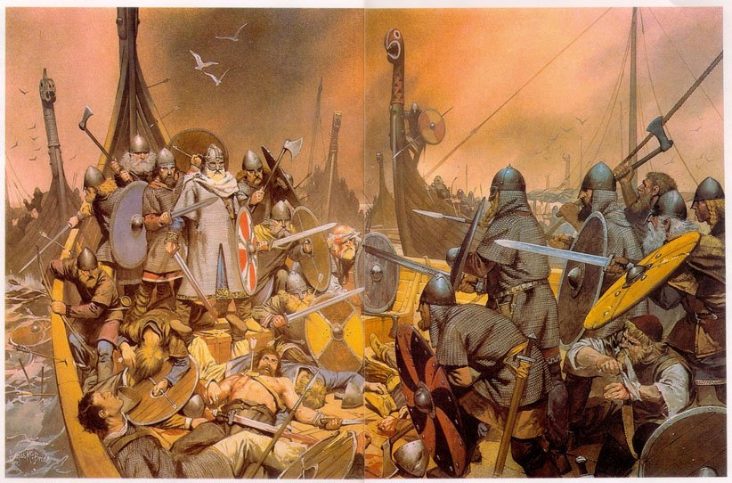

Викинги. Рисунок современного автора

Скандинавские дружины проникали и на территорию Восточной Европы. Передвигаясь по рекам, скандинавы, которых местное население называло варягами, проникли вглубь континента, основывали свои фактории. К IX в. они вышли к берегам Черного моря, связав таким образом Северную Европу и Византийскую империю **Великим торговым путем «из варяг в греки»**. Этот путь проходил Балтийским морем через Финский залив, затем по реке Неве, Ладожскому озеру и реке Волхов в озеро Ильмень. Оттуда по реке Ловать, затем волоком в реку Торопа, впадающую в Западную Двину. Вниз по Двине до волока в р. Катынь, впадавшую в Днепр. Далее, минуя Днепровские пороги, путь шел в Черное море и Константинополь. Этот торговый путь – путь из варяг в греки - стал той связующей хордой, вокруг которой во второй половине IX в. возникла восточнославянская государственность.

**3. Образование Древнерусского государства. Норманнская теория и антинорманизм**

*Норманнская теория и антинорманизм.*

Ответ на вопрос «откуда есть пошла Русская земля» русский летописец Нестор дал в начале «Повести временных лет» (ПВЛ): от призванных в 862 г. (лето 6370 от сотворения мира по летописной датировке) «варяг прозвася Руская земля» [ПВЛ. I. С. 18]. Присутствие на Руси в IX – X вв. скандинавских дружинников-варягов и летописный рассказ о варяжском происхождении правящей династии (Рюриковичей) породили длительную (с XVIII века) дискуссию между норманистами и антинорманистами.

Норманисты (Байер, Миллер) отстаивали точку зрения о создании Древнерусского государства скандинавами, а антинорманисты (М.В. Ломоносов) отрицали это.

Острота споров вокруг этимологии названия восточнославянского государства возникших во второй половине XVIII в. в полемике М.В. Ломоносова с немецкими учеными (Байером, Миллером) в Российской академии и имевших в то время отчетливо выраженный политический характер, сохранялась до последних десятилетий. И норманисты, и антинорманисты в XVIII — первых десятилетиях XX в. стояли на единых методологических позициях: идеалистическом представлении о возможности создания государства одним лицом или группой лиц. Это обусловило подмену проблемы происхождения государства вопросом о происхождении его названия. В то же время уже отечественный историк В. О. Ключевский отмечал нетождественность этих вопросов.

В настоящее время у отечественных и зарубежных историков существует мнение, что возникновение Древнерусского государства стало возможным в результате экономического и социального развития, внутренних процессов, происходивших в обществе восточных славян; что внешние влияния могли несколько ускорить или замедлить, но отнюдь не заменить их.

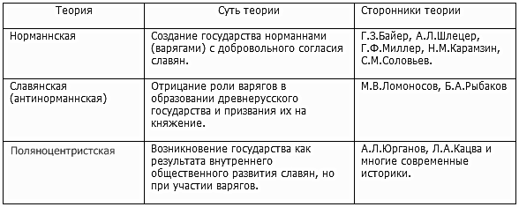

*Термин «Русь» и его происхождение*

В последние десятилетия в мировой науке конкурируют две трактовки слова «русь». Многие отечественные и зарубежные лингвисты, историки и археологи придерживаются скандинавской этимологии названия и постепенно пополняют ее аргументацию (лингвистическую — А. И. Попов, Г. А. Хабургаев, Г. Шрамм, археологическую — Г. С. Лебедев). Ряд отечественных историков вслед за М. Н. Тихомировым настаивает на автохтонном (среднеднепровском) происхождении этого названия, однако доказательства в их трудах либо отсутствуют, либо сводятся к общим соображениям о существовании в Среднем Поднепровье Русского государства на рубеже VIII—IX вв. (или раньше) при отсутствии здесь скандинавских древностей.

Вопрос остаётся дискуссионным, но вероятнее всего слово «русь» имеет неславянское происхождение. Участники варяжских отрядов, гребцы и воины, носили название, производное от rops. Можно предположить, что самоназвание скандинавов, отраженное словом «русь» было нейтральным, не связанным с племенными традициями. Дружина Олега прозвалась русью уже будучи полиэтничной.

Распространение названия «русь» на полиэтничные дружины вело к быстрому размыванию первоначальной этнической приуроченности его к скандинавам. К середине Х в. по всей территории расселения восточных славян от Киева до Ладоги распространяются дружинные древности, складывается «дружинная культура», впитывающая и сплавляющая в единое целое элементы разноэтничного происхождения. Ее носителями являются прежде всего великокняжеские дружины, присутствие которых отмечается по археологическим данным на важнейших водных путях, на погостах и в городах Древнерусского государства: в Верхнем Поволжье и Поднепровье, в Поволховье, а также на территории формирующейся «русской земли» в узком смысле — собственно в Киеве и в Черниговской земле. Включение этих земель в сферу действия великокняжеских дружин свидетельствует об их консолидации и формировании территории государства, подвластного «великому князю русскому», как он именуется в договорах руси и греков.  
Отсутствие четкой этнической атрибуции прилагательного «русский» в договорах подчеркивается тем, что имена доверителей, заключавших договор «от рода русского», имеют не только скандинавское, но и славянское, балтское, финское происхождение; при этом славянскими оказываются и имена некоторых представителей собственно княжеского «русского рода». Таким образом, названия «русь», «русский» здесь не связываются со скандинавами, а все территории, подчиненные великому князю, хотя и заселенные разноэтничными народами, называются «Русской землей» («всякое княжье и все люди Русския земли»). Постепенно в процессе консолидации разноэтничных территорий под эгидой великокняжеской власти возникает расширительное географо-политическое понятие «Русь» и «Русская земля».

Эволюция названия «русь» не представляет ничего исключительного. Она характерна для эпохи становления государств и сложения новых этнических общностей (народностей). Так Болгария, славянское государство, восприняло название от тюркской группы болгар, а романоязычная (по основному населению) Франция, получила название по германскому племенному объединению франков. История последнего этнонима заслуживает внимания в связи с историей названия «русь». Очевидно, что и название «франки» не имело первоначально значения племенного этнонима: оно обозначало конгломерат германских племен.

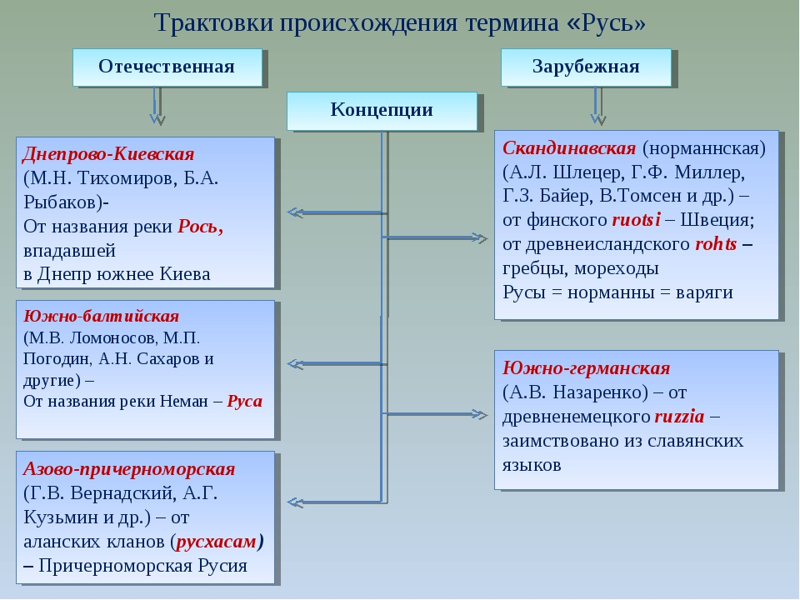

1. **Внутренняя и внешняя политика древнерусских князей**

Согласно Повести временных лет (ПВЛ), в 879 году умер Рюрик, оставив малолетнего сына Игоря, вместо которого, стал управлять родственник князя Олег (879 - 912). Дата эта, как и другие в ПВЛ достаточно условная. Но, в отличие от Рюрика, историчность Олега и Игоря не подвергается никакому сомнению. Вряд ли приходится сомневаться и в общей канве дальнейших событий, описанных в ПВЛ, прежде всего походе Олега на юг. По сути, северный правитель закрепился в земле кривичей (Смоленске) и других пунктах вдоль «пути из варяг в греки». Уже это ясно показывает направленность действий Олега. По словам ПВЛ, Олег, достигнув Киева, обманом умертвил Аскольда и Дира, и сам закрепился в южном городе, объявив его «матерью городов русских». Несомненно, этот термин более позднего происхождения (он - калька с греческого), но сам факт захвата Олегом Киева сомнений не вызывает.

Время княжения Олега примечательно его военным походом к Царьграду в 907 - 911 гг. Летописцы пишут, что Олег, приплыв к стенам византийской столицы, велел своим дружинникам вытащить ладьи на берег, поставить их на колеса и, развернув паруса, подступить к городу. Изумленные греки признали себя побежденными, заплатили Олегу дань и подписали с ним выгодный для Руси договор в 911 году. Предание гласит, что победоносный князь прибил к воротам Царьграда свой щит.

Русские летописи оставили об Олеге противоречивые сообщения:

Лаврентьевская летопись - Олег родственник Рюрика, а значит князь, имевший право на престол. Умер в Киеве в 912 году от укуса змеи.

Новгородская I летопись - Олег воевода Рюрика. Умер своей смертью в Ладоге в 922 году.

Есть еще и другие вопросы, ответы на которые ищут историки: каков бы возраст Игоря в год смерти Рюрика и узурпировал ли власть Олег?

В силу этого обстоятельства историки по-разному относятся к Олегу Вещему. Одни считают его безвестным конунгом, разбойничьи захватившим Киев, а другие, наоборот, идеализируют его. Академик Б. А. Рыбаков считает княжение Олега в Киеве незначительным эпизодом, излишне раздутый позднее летописцами и норманистами.

После смерти Олега княжить начал Игорь (912-945). Его княжение было долгим и деятельным. Игорь принял власть уже в зрелом возрасте, по подсчетам С. М. Соловьева, приблизительно в 35 лет. «Повесть временных лет» мало упоминает об Игоре до начала его княжения: в 903 году Игорь женился на псковитянке Ольге, в 907 году во время похода Олега на Царьград Игорь оставался в Киеве.

В самом начале княжения Игорю пришлось вновь подчинять власти Киева древлян. Недовольные данью Олега, древляне отказались платить дань новому князю. Игорь не только нанес поражение древлянам, но и обложил их большей данью, чем Олег. Однако второе столкновение с древлянами закончилось гибелью князя. После сбора дани в 945 году Игорь с малой дружиной решил собрать ее повторно. Древляне во главе со своим князем Малом перебили малочисленную дружину Игоря и самого князя.

Игорь совершил два военных похода на Царьград. В первом походе русские суда были сожжены «греческим огнем». Во втором походе Игорь принял предложение греков о мире и подписал с ними в 944 году договор, менее выгодный для Руси по сравнению с договором 911 году.

Договоры Киевской Руси с Византией отражали самую раннюю стадию международных отношений. Тогда подданные различных государств смотрели друг на друга как на скрытых врагов и каждый, кто попадал в чужую страну, чувствовал себя в ней, как во вражеском стане.

По договору 944 года русский князь должен был всех посланных от себя в Царьград снабжать специальными грамотами, в которых указывать, сколько послал кораблей, чтобы греки знали, что русские прибыли к ним с миром. Прибывших без грамот византийское правительство задерживало и сообщало о них киевскому князю. В случае, если задерживаемые пытались оказать сопротивление властям, те снимали с себя ответственность за жизнь прибывших. Русским послам и купцам запрещалось творить какие-либо бесчинства по пути в столицу Византии. По прибытии в Царьград они обязаны были зарегистрироваться и жить в предместье города.

Внутренняя  политика княгини Ольги (945 – 964?) весьма разнообразна.

В 945 г. произошло жестокое подавление восстания древлян, убивших её мужа. Тогда же началась и первая в истории нашей страны налоговая реформа (установление «уроков» и «погостов»). Строились города, окружённые каменными и дубовыми стенами.

Во внешней политике княгиня сохраняла традиционные отношения с Византией. В 957 г. состоялась поездка в Константинополь, чтобы подтвердить союз с Византией против хазар и арабов. Там же, в Византии, княгиня Ольга приняла христианскую веру. Продолжалась оборона от печенегов.

Итоги деятельности княгини Ольги - усиление княжеской власти, начало принятия новой религии - христианства, укрепление международного авторитета Руси, укрепление дипломатических связей с Византией и Западом – позволяют говорить об укреплении и развитии древнерусского государства.

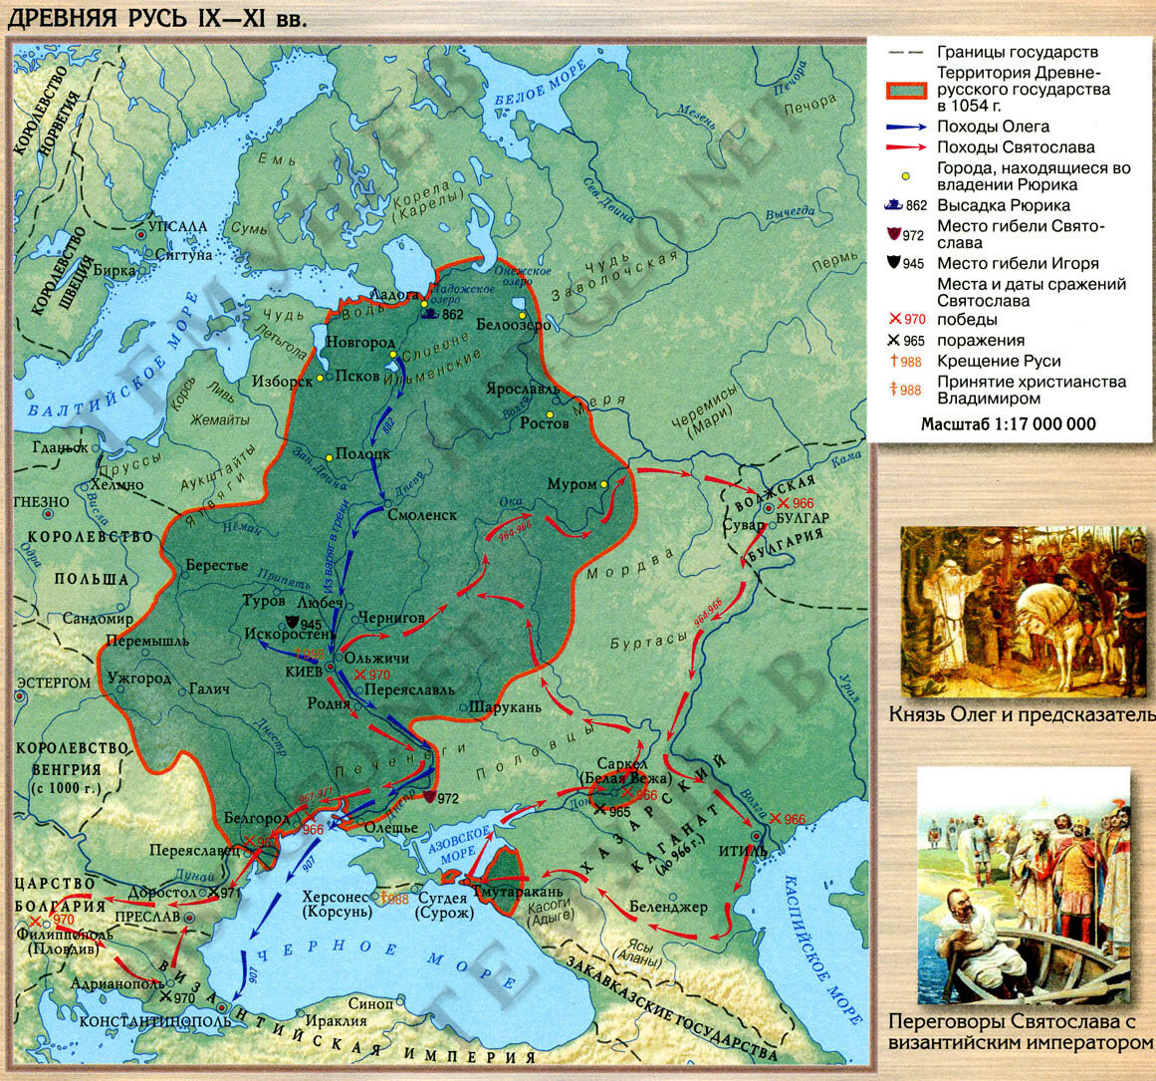

Святослав (964? – 972) продолжил дело Игоря и Ольги по объединению восточнославянских земель и централизации системы управления. При нем в состав Руси вошел находившийся в междуречье Оки и Волги племенной союз вятичей. Установив власть Киева в земле вятичей Святослав вышел на Волгу, разгромил Волжскую Булгарию и, двинувшись вниз по Волге, обрушился на Хазарский каганат. Переживавшая к этому времени упадок Хазария потерпела поражение. Святослав разрушил обе её столицы (Итиль и Семендер). После этого восточное направление внешней политики Руси было резко изменено.

В 967 г. по договорённости с византийским императором Никифором Фокой он выступил против Болгарского Царства, одержал победу и обосновался на Нижнем Дунае. Отсюда Святослав начал угрожать Византии. Начинается затяжная война, в которой Византия активно использовала кочевников-печенегов, захвативших причерноморские степи после падения Хазарии. В 971 г. новый император Иоанн Цимисхий переходит в наступление и блокирует Святослава в крепости Доростол (на правом берегу Дуная). Святослав вынужден оставить Балканы. В 972 г. возвращающаяся в Киев часть русского войска попала в печенежскую засаду на Днепровских порогах. В стычке Святослав убит.

Киевский князь Владимир - сын Святослава от его наложницы Малуши - ключницы Ольги вынужден организовывать оборону Руси от печенегов. Стремясь оградить границы Руси от постоянных набегов кочевников, Владимир предпринял строительство крепостей на левобережье Днепра. Здесь появились четыре линии обороны. Крепости располагались в 15-20 км друг от друга и находились, как правило, у бродов, на берегах рек, впадающих в Днепр, чтобы препятствовать переправам печенежской конницы. В глубине обороны князь возвел город-крепость Белгород, который стал местом сбора всех русских сил во время нашествия печенегов.

*Принятие христианства при князе Владимире*

Одной из важнейших государственных реформ Владимира (980 – 1015) стало принятие христианства в 988 г. Русь уже неоднократно приступала к крещению. Христианкой была бабка Владимира Ольга. Немало христиан было среди бояр, купцов и горожан. Но язычество на Руси, особенно на севере и северо-востоке страны, по-прежнему сохраняло ведущие позиции.

Необходимость крещения Руси объяснялась социально-политическим развитием страны. К этому времени на смену объединению автономных славянских союзов племенных княжеств приходит единое государство с одним князем во главе, с единым господствующем слоем представленным военно-служилой знатью. В этих исторических условиях была необходима единая религия, выступавшая в средневековье в качестве объединяющей общество идеологии. Ни один из старых языческих культов для этих целей был не пригоден, поскольку с самого начала подобные культы были связаны с определённым регионом. Не имея определённой значимости за пределами своих территориальных границ, культы племенных богов кроме прочего способствовали росту сепаратизма. Попытка Владимира создать общерусский пантеон во главе с Перуном – богом грозы и военно-служилой знати – не встретила поддержки у населения. Владимир обращает внимание на монотеистические религии.

К этому времени ближайшие соседи Руси (Византия, Волжская Булгария, Западноевропейские государства) уже исповедовали ту или иную монотеистическую религию. В конечном итоге выбор был сделан в пользу достаточно известного на Руси Православия – Восточного варианта христианства. Для обращения Руси в христианство Владимир выбрал самый подходящий момент.

В 987 г. Византия терпит ряд поражений в войне с Болгарией, внутри империи начался мятеж полководца Варды Фоки. В 988 г. императоры Василий и Константин обратились к Владимиру за военной помощью. Одним из условий оказания помощи Владимир сделал свой брак с сестрой императоров Анной. Шеститысячное русское войско приняло участие в подавление мятежа. После того как Василий и Константин отказались выполнить свою часть договора, Владимир захватил центр крымских владений Византии – Херсонес (Корсунь). Императоры вынуждены были согласиться на все требования Владимира при условии крещения последнего. Византия рассматривала обращение других народов в христианство как форму политического доминирования. Появление в иной стране греческого епископа или митрополита еще более усиливало это влияние.

Владимир принял крещение в завоеванном Херсонесе, тем самым подчеркнув свою силу и независимость акта крещения от воли Византии. Вместе с князем крестилась и часть дружины. После возвращения на Русь Владимир осуществил массовое крещение жителей Киева. Этот факт в истории стал обозначаться как крещение Руси. Датой крещения традиционно считается 988 г., однако точная хронология до сих пор остаётся дискуссионной. Только в 996 г. в Киеве было окончено строительство главного храма Руси - каменного собора Пресвятой Богородицы (Десятинной церкви).

По существу Русь ещё долго оставалась языческой. Подобная ситуация когда в обществе уживаются и новая, и старая религии, получила название двоеверия. Многие языческие традиции и праздники совместились с христианскими. Христиане молились в церквах, клали поклоны перед домашними иконами, но в период Крещения Христова справляли праздник Коляды. Праздновалась и Масленица. Люди продолжали верить в существование домовых и леших, а библейский Илья Пророк очень напоминал Перуна. Синтез византийского православия и традиционных народных верований породил феномен русской средневековой культуры.

Христианство способствовало развитию на Руси грамотности, книжного дела, культуры, расширению связей с Византией. При церквах и монастырях появились школы и библиотеки, первые из которых были открыты по инициативе князя Владимира. Здесь же трудились иконописцы, летописцы, переписчики и переводчики церковных и светских сочинений.

Содействовали церковные организации и развитию хозяйства страны. Видные церковные деятели и монастыри развернули собственное хозяйство на земельных владениях, которые они получили от великих князей.

Русская Православная Церковь почитает князя Владимира как одного из главных христианских святых.

*Распространение ислама*

На территории современной России первые мусульмане - купцы из Халифата - появляются уже в VIII-IX веках благодаря интенсивной торговле с Востоком; в этот период на Руси ходят арабские монеты. В Х веке ислам распространяется в Волжской Булгарии (922-1241 гг.). В 919 г. правитель Волжской Булгарии отправил посольство к багдадскому халифу с предложением прислать духовенство для перехода страны в ислам; Волжскую Булгарию посетил с посольством Ибн Фадлан, оставивший ценные записки о Поволжье. В 922 году хан Алмуш объявляет ислам в качестве государственной религии Волжской Булгарии. В 1241 году Волжская Булгария была покорена татаро-монголами и вошла в состав Золотой Орды (1312-1480 гг).

Начиная с Волжской Булгарии и до окончания Кавказской войны в XIX в. на территории России существовали независимые мусульманские государства, весь этот период мусульмане жили и на территории христианских государств - русских княжеств и феодальных республик, Великого княжества Литовского, Московского государства, Российской империи.

*Расцвет Киевской державы при Ярославе Мудром. «Русская правда».*

После смерти Владимира между его сыновьями разгорается междоусобная борьба за киевский престол. Победителем в междоусобице стал Ярослав (1019 – 1054), впоследствии получивший прозвище Мудрый. При Ярославе Мудром Русь достигла значительных успехов во всех сферах жизни. Великий князь продолжил курс на христианизацию страны. При нём в 1037 г возводится Софийский собор в Киеве, - русская альтернатива Софийскому собору в Константинополе. Всего же в Киеве в то время насчитывалось около 400 церквей. Ярослав мудрый разбил печенегов, окончательно укрепил систему управления страной. Продолжая линию деда и отца, Ярослав послал в крупные города и земли своих сыновей и потребовал от них беспрекословного повиновения себе. Сам же стал именовать себя самовластцем. В Новгород он отправил старшего сына Владимира, а после его смерти - Изяслава. Святославу отдал в управление землю северян с городом Черниговом и Тмутараканское княжество. Всеволода посадил в Переяславле, других сыновей - в Ростове, Смоленске и Владимире-Волынском.

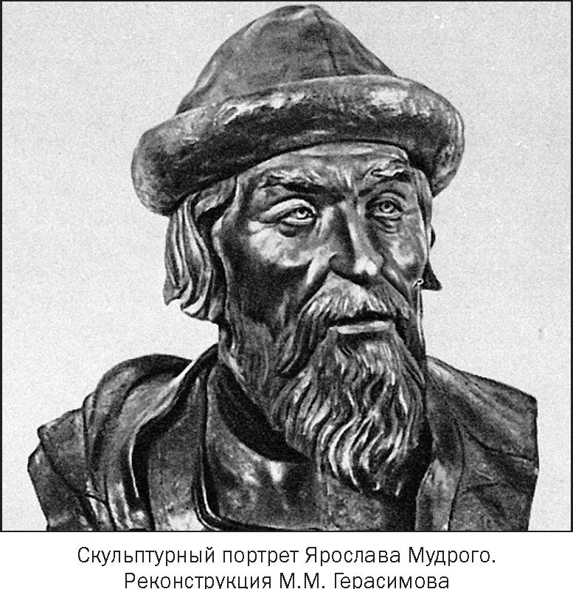

Завершение складывания государственной структуры и дальнейшее развитие феодальных отношений привели к необходимости кодификации древнерусского права. Свод законов Киевской Руси получил название «Русская правда». Она касалась, прежде всего, вопросов общественного порядка, защищала людей от насилий, бесчинств, драк. «Русская правда» строго наказывала за умышленное убийство. Она допускала кровную месть, но право мстить убийце имели только близкие родственники (отец, сын, брат, дядя). Если близкой родни не было, то убийца платил виру (штраф) в 40 гривен. Большими денежными штрафами наказывались побои и увечья. Защищая от беспорядков все общество в целом и каждого жителя Руси, «Русская правда» вместе с тем отразила углублявшееся неравенство людей: так, за убийство простого человека штраф был лишь 5 гривен; за обиду, которую холоп наносил свободному человеку, тот мог безнаказанно убить холопа. Большинство статей документа было посвящено правовой защите княжеской собственности.

При Ярославе Мудром Киев превратился в один из самых крупных и красивых городов Европы. Династическими браками были укреплены связи с европейскими странами. Ярослав основал ряд новых городов. На Волге был заложен Ярославль, а в отвоеванной земле чуди (эстов) - Юрьев (нынешний эстонский город Тарту). Город был назван так в честь Юрия - святого покровителя Ярослава. Рост силы и авторитета Руси позволил впервые без санкции Константинополя самостоятельно назначить киевским митрополитом Иллариона – писателя и общественного деятеля, русского по происхождению.

**5. Эволюция восточнославянской государственности в XI – XII вв.**

*Родовой порядок наследования великокняжеской власти*

По определению Б. А. Рыбакова – «Киевская Русь IX - XII вв. - это, во-первых, колыбель государственности трех братских народов: русских, украинцев, белорусов, а во-вторых, это одна из крупнейших держав средневековой Европы, игравшая важную историческую роль в судьбах и государств Запада, Востока и отдаленного Севера».

Одним из отличий Киевской Руси от Западной Европы был родовой или горизонтальный принцип наследования. Традиционно власть передавалась не только прямым наследникам, но и членам рода. Князь Олег, наследовавший Рюрику, не был его сыном. Лаврентьевская летопись называет Олега просто родственником Рюрика. Объединив Северную и Южную Русь, Олег делает Киев столицей государства, а положение киевского князя главенствующим. Первоочередными наследниками в племенных княжествах – волостях - постепенно становятся сыновья Великого князя киевского.

После смерти Ярослава Мудрого практика раздачи местных княжений родственникам киевского князя становится традицией. В это время племенные династии фактически прерываются, а полнотой власти в Киевской Руси обладает только род Рюриковичей. Наследники Ярослава должны занимать киевский престол и местные княжения в соответствии с определённым порядком.

Уже сам Ярослав раздаёт отдельные княжества своим детям: Изяслав старший сын, получил Киев и Новгород, Святослав – Чернигов и Муромско-Рязанские земли, а также Тмутаракань, Всеволод Переславль, Суздаль и Белозерье, Вячеслав Смоленск, Игорь – Волынь. Старшинство определяло значимость и богатство получаемой волости.

Однако сложившийся принцип наследования был родовым. Киевский престол из братьев по очереди могли занять только трое старших. Младшие братья приравнивались по правам к детям старших. Таким образом претендовать на княжение в Киеве могли все ветви наследников Ярослава, соблюдая очерёдность и порядок родового старшинства. Количество княжеств Киевской Руси соответствует количеству членов рода Рюриковичей.

По мере деления рода Ярослава на ветви Русская земля всё более распадалась на отдельные мелкие территории – владения Ярославичей. Их получали по наследству, а не по праву старшинства. Родовой идеал нераздельности Русской земли постепенно семейным идеалом отчины, наследования своему отцу. По мнению российского историка В.О. Ключевского, это стало одним из оснований государственной или феодальной раздробленности на Руси.

Однако сохраняется и значение родового принципа наследования. Князья всех ветвей рода Ярослава продолжают бороться за киевский престол.

Временем относительной стабилизации политической жизни Руси стало киевское княжение Всеволода Ярославовича (1078 – 1093). Сын Всеволода черниговский князь Владимир Мономах прославился борьбой с половцами. В 1080 г. он отбил набег половцев на черниговские земли. Позднее разгромил, выступивших против Руси, кочевников-торков. Укрепляя государственность Мономаху приходится подавлять мятеж вятичей, а также восстание владимиро-волынского князя Ярополка против своего отца. И везде он действовал смело, решительно. Владимир Мономах - первый русский князь, который бил кочевников на их территории. Это была новая военная тактика Руси. В половецких шатрах и кибитках матери пугали детей именем Владимира Мономаха.

Последний из сыновей Ярослава Мудрого - Всеволод умер в 1093 г. Киевским князем стал старший племянник Всеволода Святополк. В 1094 г. тмутораканский князь Олег Святославович в союзе с половцами вторгается в земли Южной Руси. Владимир Мономах вынужден уйти из Чернигова в Переславль. Начинается очередной период усобиц и новой затяжной войны со степью.

*Съезд князей в Любече*

В 1097 г. русские князья, внуки Ярослава Мудрого, решили положить конец междоусобицам и сплотить силы в борьбе с половцами. Местом встречи был выбран родовой замок Владимира Мономаха в городе Любече. Святополк киевский, братья Олег и Давыд Святославичи, Владимир Мономах, Давыд Игоревич из Владимира-Волынского и его противник Василько Ростиславич из Теребовля и их ближайшие соратники сели за общий стол в громадной гриднице замка.

- Зачем губим Русскую землю, сами на себя ссоры навлекая? А половцы землю нашу расхищают и радуются, что нас раздирают междоусобные войны. Да с этих пор объединимся чистосердечно и будем охранять Русскую землю, и пусть каждый владеет отчиной своей, - решили князья.

Основанием для такого решения стало усиление русских земель, их хозяйственной и военной мощи, рост городов и городского населения. Чернигов, Переяславль, Смоленск, Новгород, Ростов и другие города больше не нуждались в защите со стороны центральной власти.

За нарушение установленного порядка князьям-отступникам грозили кары со стороны других князей. Таким образом, съезд еще раз подтвердил завет Ярослава Мудрого о сохранении за князьями их вотчин. Это стало фактическим подтверждением распада единого русского государства. В то же время съезд постановил, что киевский князь по-прежнему является главным князем Руси. Договорились князья и о совместных действиях против половцев. Все они целовали крест, клянясь в верности достигнутому соглашению. Но сразу же, после съезда, начинается новая междоусобная война.

*Владимир Мономах, его политика. Половецкая опасность.*

В 1113 г. внезапно умер великий киевский князь Святополк Изяславич. Толпа разгромила дворы бояр и ростовщиков, удар пришелся и по еврейским купцам и ростовщикам. Собравшиеся в Софийском соборе по зову митрополита бояре и старшие дружинники, епископы и игумены монастырей решили немедленно звать в Киев Мономаха. 20 апреля 1113 г. переяславская дружина вступила в город. Началось правление нового Великого киевского князя - 60-летнего Владимира Мономаха. В начале своего правления Великий князь издал ряд законов учитывавших требования восставших. Был создан новый юридический свод – так называемая Пространная редакция Русской Правды. В нём отразились социальные перемены, происходившие в Киевской РусиXI – XII вв.

Бурные события конца XI - начала XII в. оказали большое влияние на состояние русского общества. Они затронули все слои населения. В условиях междоусобных войн и постоянных битв с половцами выросла роль бояр – профессиональных воинов, старшей, привилегированной части княжеских дружин. Именно они оказывались в центре всех событий, сражаясь друг с другом и с кочевниками, обороняя города, захватывая добычу во время побед и теряя имущество во время поражений.

Для поддержания силы и могущества княжеских ратей требовались немалые средства, поэтому, росли налоги на население - смердов, ремесленников, других жителей городов и сел. Многие прежде свободные люди попадают в зависимость. Все большее количество свободных земель князья передавали своим вассалам. Пространная Правда зафиксировала появление боярской собственности; специальные разделы посвящены закупам, новой категории зависимого населения, а также холопам. Внесены были изменения и в ряд существовавших ранее норм.

Время правления Владимира Мономаха (1113 – 1125) оказалось самым плодотворным за последние десятилетия. К началу 1090-х гг. он стал самым влиятельным князем на Руси. Владимиру Мономаху в его киевское княжение удавалось сохранять политическое единство Киевской Руси и гасить сепаратизм отдельных князей (Ярослава Святополчича, Глеба Всеславича Минского). В области внешней политики ему удалось окончательно ликвидировать половецкую угрозу.

Половцы (кипчаки, куманы) появляются в причерноморских степях в 1061 г., сменив печенегов и торков. Их главные кочевья расположились в низовьях Дона и Днепра. Пора набегов обычно начиналась осенью, когда после привольных летних пастбищ половецкие кони набирали силу. Горе было тем, кто вставал на пути кочевников. Перед ними трепетали Византия, Венгрия, Болгария. В 1068 г. половцы возглавляемые ханом Шаруканом двинулись в поход на Русь. Три Ярославича, потерпев поражение в открытом бою, вынуждены укрыться в своих городах.

Основой войск русских князей являлась собственная княжеская дружина. Численность этих дружин могла быть различной – от нескольких десятков воинов до 3 – 5 тысяч всадников в крупных и богатых княжествах. Первую часть дружины составляли тяжёлые кавалеристы – копейщики. Эта часть называлась «старейшей» или «лучшей». «Молодшая» часть дружины состояла из более легко вооружённых всадников. Воины, входившие в эти две части, различались по боевому опыту и по положению в сложной феодальной иерархии. Помимо этого дружина делилась на «боевую» и «кошевую» (обозную) части. «Боевая» часть и являлась основной ударной силой каждого князя.

Вооружение дружинников состояло из копий степного или европейского типов, мечей, почти ничем не отличавшихся от европейских, боевых топоров, булав, кистеней, шестопёров, сабель, кинжалов и ножей. После многочисленных войн со степняками широкое распространение получают луки. Богатым и разнообразным был комплекс защитного вооружения, по мнению отечественного историка средневековья М. В. Горелика во многом аналогичного европейскому рыцарскому.

В отличие от дружин русских князей, состоящих из относительно небольшого количества воинов-профессионалов, в походах кочевников участвовали все взрослые мужчины (а иногда и женщины). Войска половцев полностью состояли из конных лучников. Их сложносоставные луки отличались большой мощностью. Их колчаны для стрел могли плотно закрываться для предотвращения попадания влаги, изготавливались из кожи или бересты и украшались костяными, узорчатыми пластинами. Знатные воины имели сабли, копья с узкими бронебойными наконечниками. Такие копья, характерные для степняков, также широко распространились и на Руси. Защитное вооружение половцев состояло из кольчуг и чешуйчатых или пластинчатых доспехов византийского типа. Глубокие половецкие шлемы имели стальной каркас, покрытый железными пластинами или толстой кожей. Половецкие воины с пронзительным криком бросались в бой, стреляя на скаку из луков, засыпая врага тучей стрел. Сокрушив противника, они шли облавой по городам и селам, грабя и убивая людей, угоняя их в плен.

Смута на Руси усилила активность половецких орд. Владимир Мономах организовывает несколько успешных походов в Половецкую степь – в 1103, 1107 гг. В 1111 г. объединённые Владимиром Мономахом русские князья предпринимают наиболее масштабный поход, желая захватить Шарукань - главный город половцев. Чтобы обеспечить поддержку некоторых половецких орд, Владимир Мономах и Олег незадолго перед этим побывали в их становищах, поднесли ханам дорогие подарки, а на их дочерях женили своих сыновей - Юрия Владимировича и Святослава Ольговича.

Владимир Мономах придал этому походу значение крестового похода против язычников-степняков, как это делали крестоносцы в борьбе с мусульманами. К этому времени уже состоялся первый крестовый поход (1096-1099), который закончился захватом Иерусалима и созданием христианского государства на Ближнем Востоке. В этом походе принимал участие граф Гуго Вермандуа - двоюродный брат Владимира Мономаха, сын Анны Ярославны, королевы Франции.

В поход направились Святополк, Владимир Мономах, брат Олега Давыд. Все они были с сыновьями. Рядом с Мономахом находились четыре его сына, младший из них - девятилетний Андрей.

Русская рать разгромила передовые отряды половцев и вышла к Шаруканю. На огромных серебряных блюдах князьям вынесли рыбу и чаши с вином. Город сдавался на милость победителя и выражал желание дать выкуп. Другой город - Сугров - отказался сдаться. Русские взяли его штурмом и сожгли. Еще одну битву князья выиграли на берегу Дона. Основные силы сторон сошлись 27 марта 1111 г. на реке Сальнице, притоке Дона. По словам летописца, половцы выступили, точно великий лес. Мономах сам повел войско навстречу врагу. В рукопашной схватке столкнулись полк с полком, и, точно гром, раздался треск столкнувшихся рядов. Половцы не выдержали упорной схватки и бросились к броду. Пленных не брали. На поле боя полегло около 10 тыс. половцев. Лишь небольшая их часть вместе с ханом Шаруканом ушла в степь.

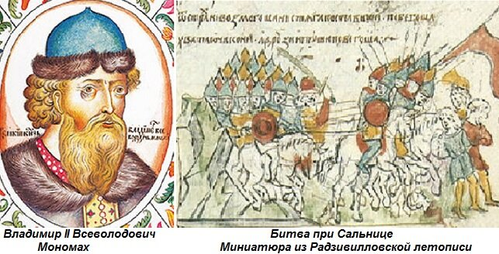

В 1125 – 1132 гг. киевским князем был старший сын Мономаха Мстислав Владимирович. Это был последний период относительного политического единства Киевской Руси.

С середины XII в. кончается история относительно единого государства Киевская Русь и начинается история отдельных русских княжеств-государств со своим хозяйством, общественными явлениями, культурой, со своей внешней политикой и своими княжескими династиями. Период государственной раздробленности был закономерен в истории развития феодального государства.